Формирование навыков «внимательного» чтения.

1. Чтение таблицы букв звуками.
Вдох - чтение половины строчки – выдох – вдох – чтение второй половины строчки.
Таблица букв.

У П О Б Д М Д Г И А Г Ь З O H Б Ю Д Р А Ц O Э Ъ Х
Й Ц У К Е Н Г Х Ъ З O Э Ж Д Л О Р П А В A Ь Ю М
Я Ч С М И Т Ь Б Ю Э Ъ Ж Д Л О Р П А В А Ы A Ф Й Ъ Ё Щ Х Б О Р П Е Г З В О Ж Т М С Ч Я Ю Э Ъ Ё Л Р Н Е К У З
Г И Л Д П А В Ш Ж О П В Ц Й Ъ Б Р М А Е Э Л П Н Ж З O Щ Ъ Х
У П О Б Д М Д Г И А Г Ь З O H Б Ю Д Р А Ц O Э Ъ Х Й Ц У К Е Н Г Х Ъ З O Э Ж Д Л О Р П А В A Ь Ю М У П О Б Д М Д Г И А Г Ь З O H Б Ю Д Р А Л Д
Я Ч С М И Т Ь Б Ю Э Ъ Ж Д Л О Р П А В А Ы A Ф Й Ъ Ё Щ Х Б О Р П Е Г З В О Ж Т М С Ч Я Ю Э Ъ Ё Л Р Н Е К У З Б О Р П Е Г З В О Ж Т М С Ч Я Ю Э Ъ Ё Л Р Н Е К У З Т Ь
Щ Х Б О Р П Е Г З В О Ж Т М С Ч Я Ю Э Ъ Ё Л Р Н Е К У З Г И Л Д П А В Ш Ж О П В Ц Й Ъ Б Р М А Е Э Л П Н Ж З O Щ Ъ Х У П О Б Д М Д Г И А Г Ь З O H З В О Ж Т М С Ч Я Ю Э Ъ Ё Л Р Н
У П О Б Д М Д Г И А Г Ь З O H Б Ю Д Р А Ц O Э Ъ Х Й Ц У К Е Н Г Х Ъ З O Э Ж Д Л О Р П А В A Ь Ю М
Я Ч С М И Т Ь Б Ю Э Ъ Ж Д Л О Р П А В А Ы A Ф Й Ъ Ё Щ Х Б О Р П Е Г З В О Ж Т М С Ч Я Ю Э Ъ Ё Л Р Н Е К У З Г И Л Д П А В Ш Ж О П В Ц Й Ъ Б Р М А Е Э Л П Н Ж З O Щ Ъ Х Л Р А К У Ц Й Ё Ъ Ь Р М С Ч

2. Чтение слов, текста с установкой.
Например, читай и выполняй задание: все буквы А зачёркивай, О - подчеркивай. Можно использовать разные буквы от одной до пяти. Задание выполняется строго 5 минут каждый день.

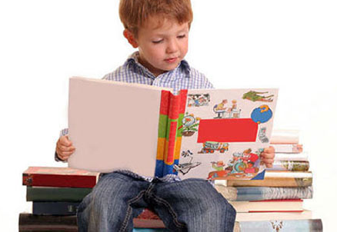

3. Для лучшего запоминания зрительного образа буквы, рекомендуются следующие приемы:
- Взрослый пишет «трудную» букву большого размера (5-6 см), ребенок раскрашивает или штрихует ее.
- Лепка ребенком буквы из пластилина.
- Вырезание ребенком буквы по контуру, нарисованному взрослым.
- «Написание» широкими жестами букв в воздухе.
- Сравнение буквы и ее элементов со знакомыми предметами, другими буквами. И пусть такие сравнения придумывает сам ребенок! Например, буква а - это буква с животиком и хвостиком и т. п.
- Обводка пальцем буквы, вырезанной из мелкой наждачной бумаги или бархатной бумаги, узнавание букв на ощупь с закрытыми глазами.
- Выкладывание буквы из различных материалов: тесьмы, пуговиц, спичек и т.д
. 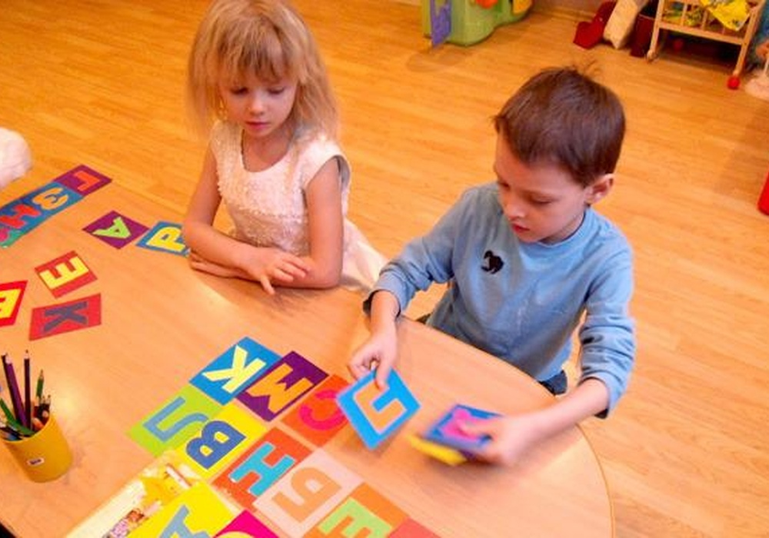
4. Упражнения на развитие «внимательного» чтения и письма.
- Чтение строчек наоборот по буквам: написанное прочитывается справа налево так, что каждое слово, начиная с последнего, озвучивается по буквам в обратном порядке
- Поочередное чтение слов нормально и наоборот: первое слово читается как обычно, второе наоборот.
- Чтение строчек с прикрытой нижней половиной или с прикрытой верхней половиной: чистый лист бумаги накладывается на строчку так, чтобы верхние части букв были хорошо видны, а нижние не видны и наоборот.
- Поиск в тексте заданных слов: задаются 1-3 слова, которые ребенок должен как можно быстрее найти в тексте. Вначале эти слова предъявляются зрительно, в дальнейшем - на слух. Желательно, чтобы слова встречались в тексте несколько раз. Отыскав их, ребенок может подчеркнуть их или обвести в кружок.
- Чтение текста через слово: ребенку дается установка читать текст не как обычно, а перескакивая через слово.
- Чтение только второй половины слов: при чтении игнорируется первая половина слова (граница определяется на глаз) и озвучивается только последняя.
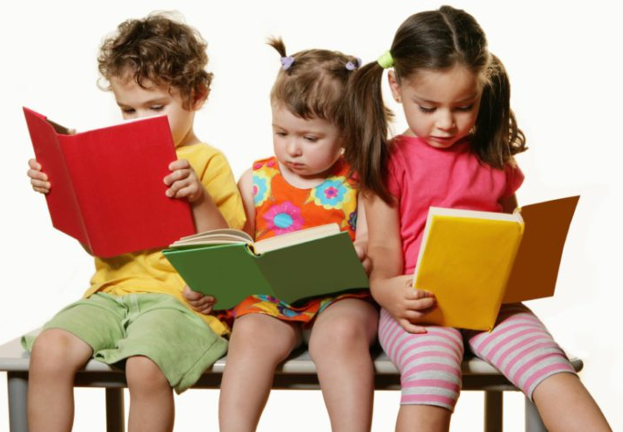

Учитель – логопед: Куканова М. А.

